EBYS Belge Doğrulama Modülü
e-Devlet kapısı üzerinden (https://www.turkiye.gov.tr/ordu-universitesi-ebys) adresi ile hizmet verilen EBYS “belge doğrulama modülü” de EYP 2.0 süreci doğrultusunda güncellenmiştir.
1- Bu kapsamda herhangi bir internet tarayıcısına yukarda belirtilen adrese girilerek veya (https://beyas.odu.edu.tr) adresinde bulunan “E-Belge Doğrulama” başlığına tıklayarak da doğrulama ekranına erişebilirsiniz.
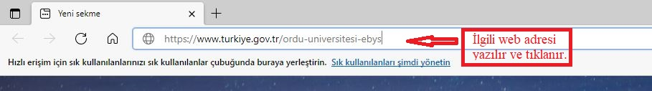
a) Tarayıcı Yöntemi ile Giriş.

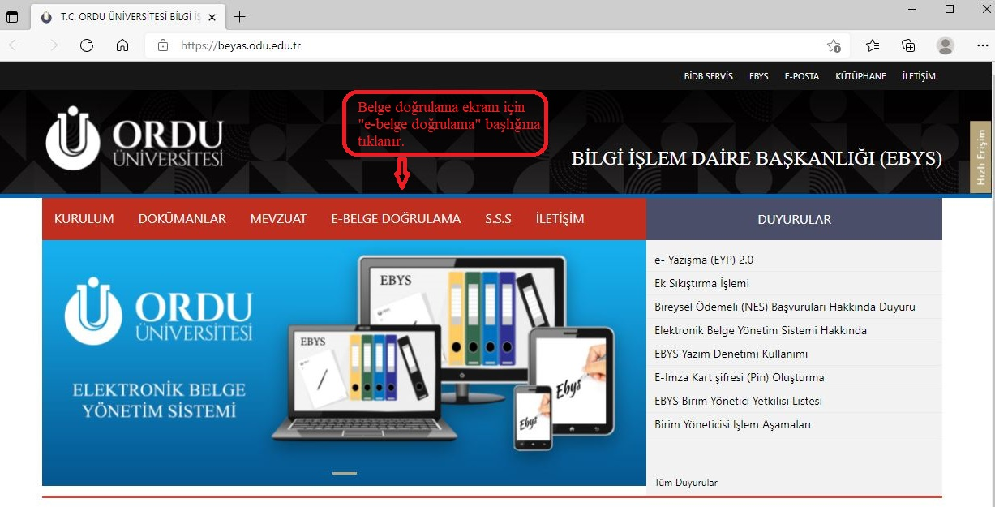
b) EBYS Web Sayfası Üzerinden Giriş.

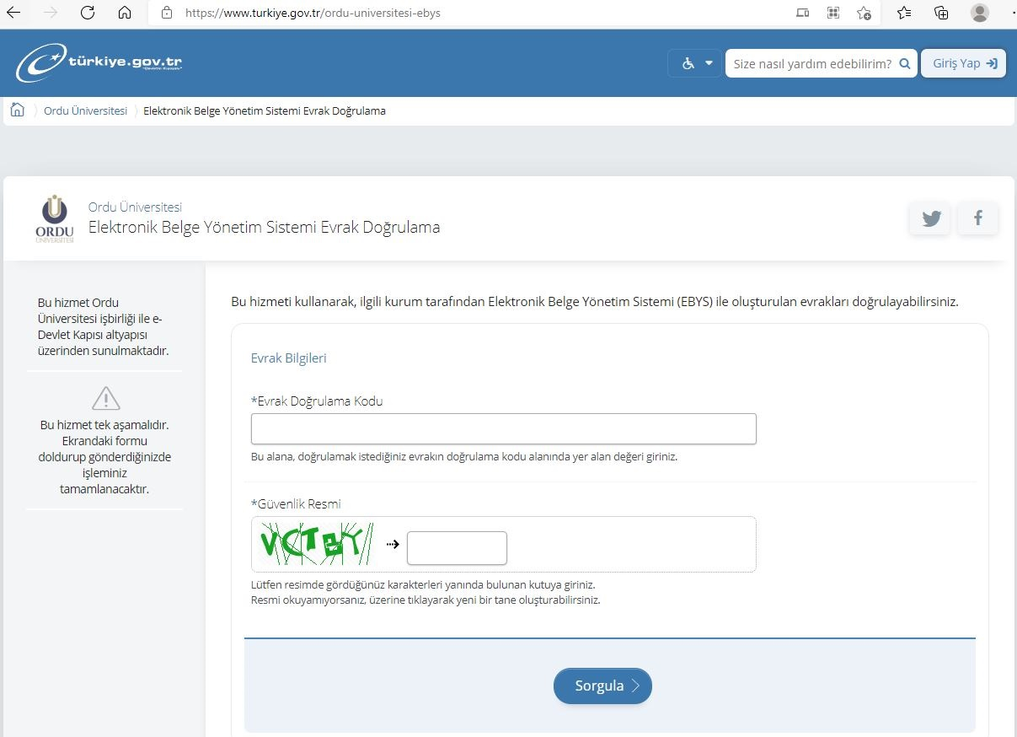
2- Gerekli işlemler yapıldıktan sonra “Belge Doğrulama Ekranı” açılır.
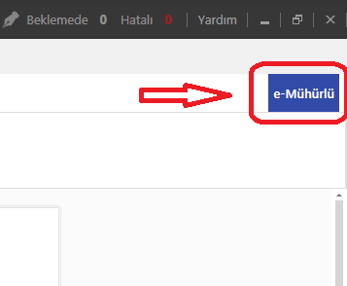
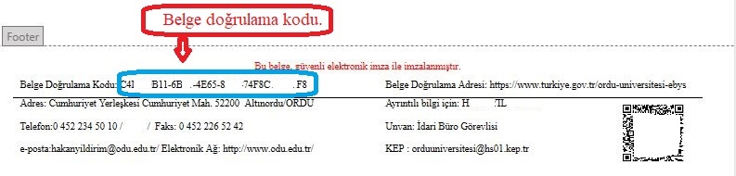
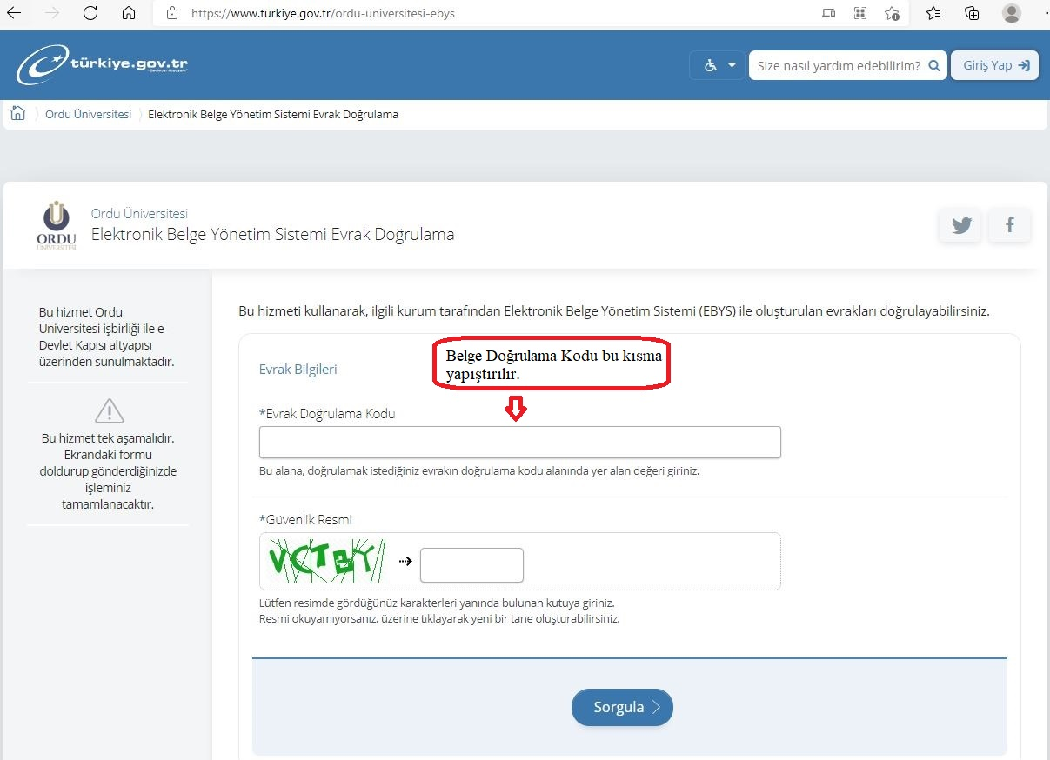
3- oluşturulan belgenin alt kısmında bulunan “Belge Doğrulama Kodu” kopyalanarak "Evrak Doğrulama Kodu" alanına yapıştırılır.

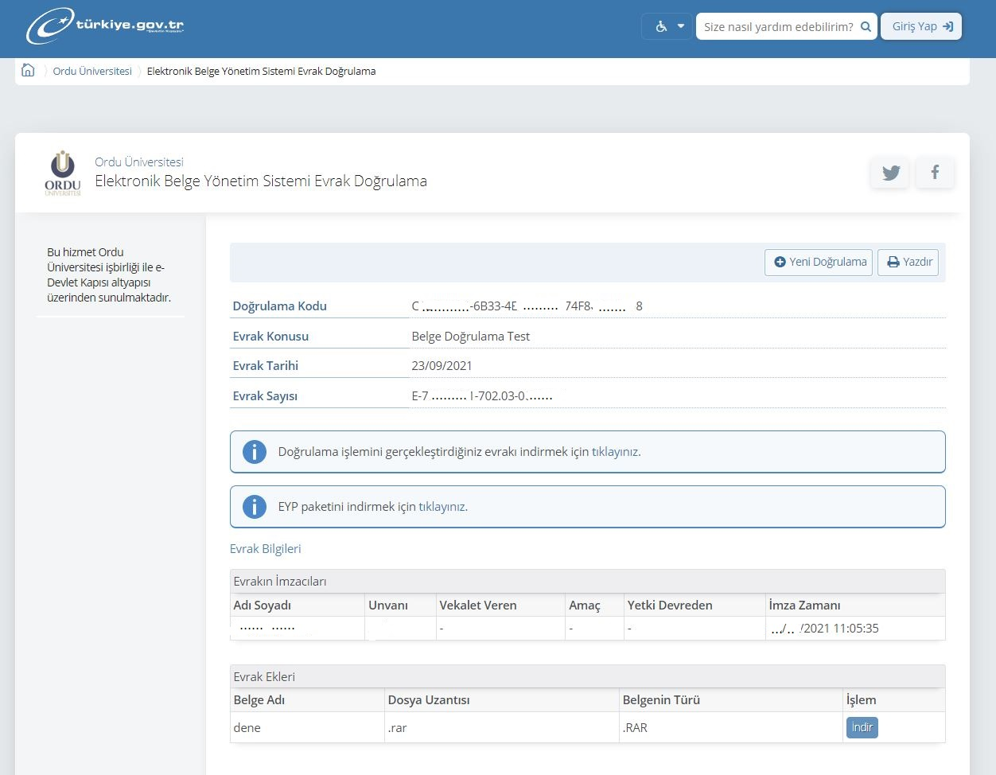
4- Güvenlik resmi alanı doldurulur ve sorgula diyerek ilgili evrakı aşağıdaki resimde olduğu gibi doğrulama işlemi yapılarak tamamlanmış olunur.

Not: Belge doğrulama kodu ile sorgulama yapılan evrakların, eklerini ve e-yazışma paketini de indirebilirsiniz.

